Para ejecutar un archivo Python. Cojo la ruta absoluta del archivo, abro el cmd, pego la ruta copiada y enter. Para interrumpir la ejecución, aprieto control+c.

**Parse**

Con parse podemos ejecutar archivos en Python y asignar valores desde Python.

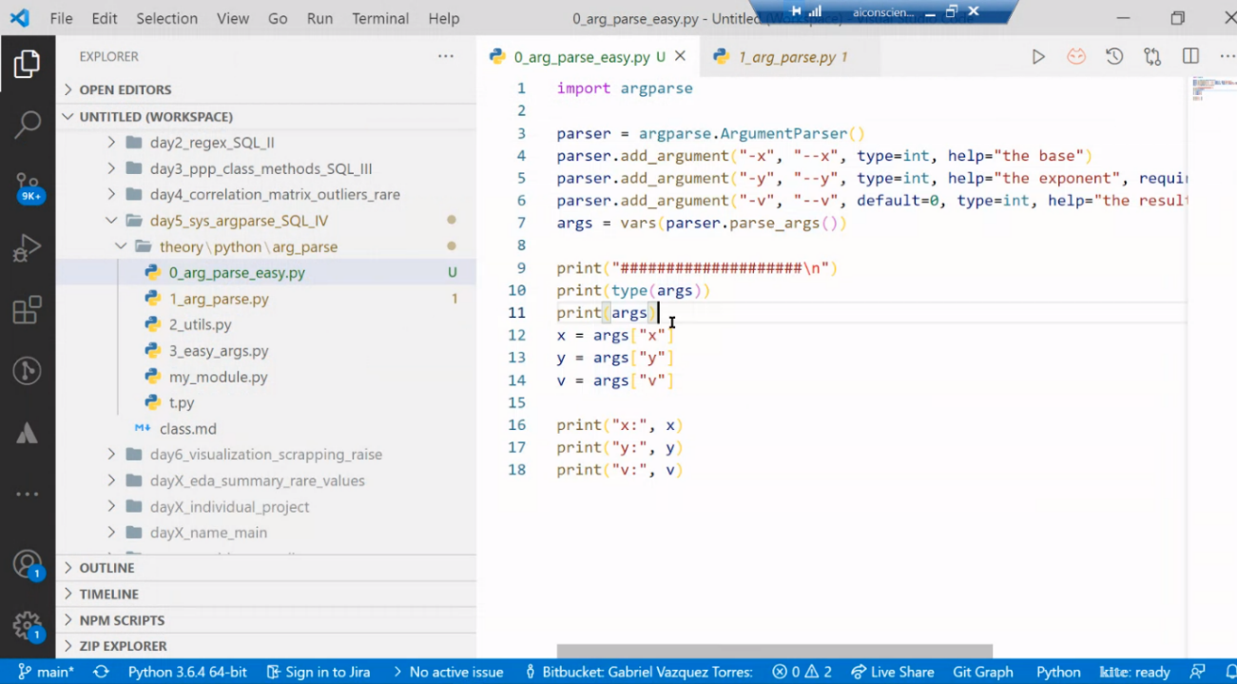

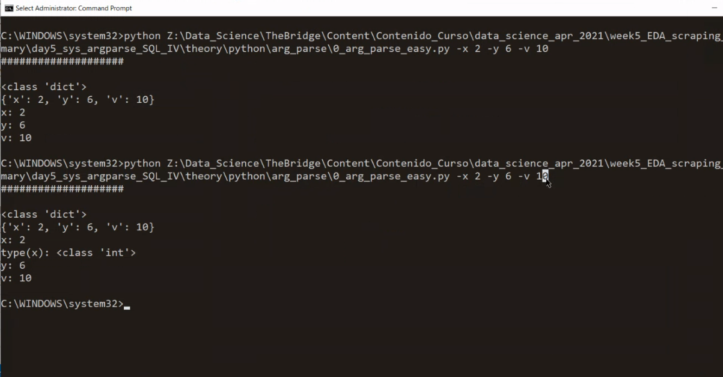

En este segundo caso, accedo a uno función de my_module para operar.

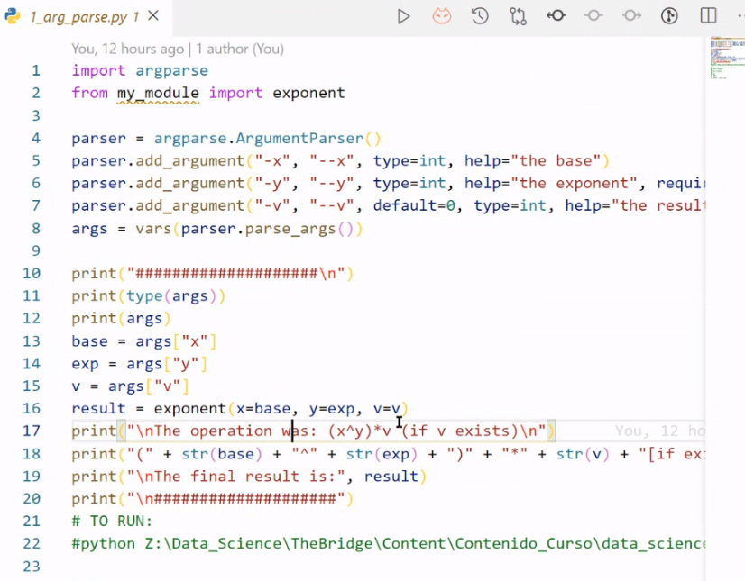

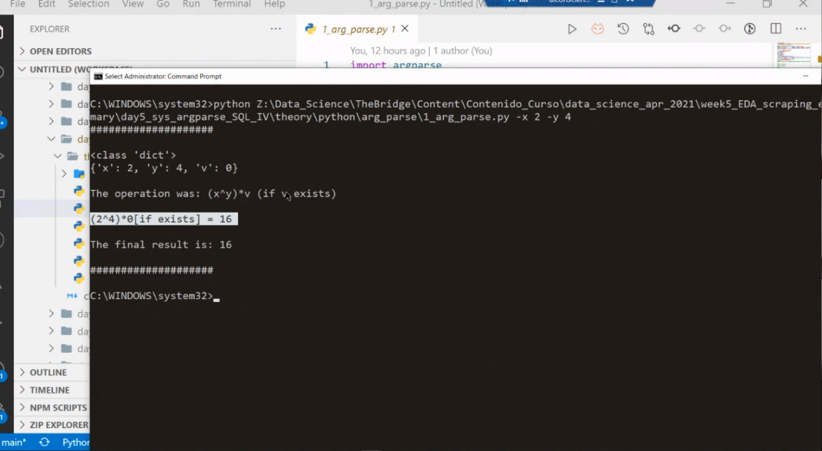

Con sys.argv, puedo, desde Python, asignar todos los parámetros que quiero. Cada vez que uso el spacebar, estoy creando un nuevo argumento.

Los recoge como string. El la primera posición que se muestra como parámetros, siempre es la ruta. Los siguientes, son los parámetros que les paso.

Es más sencillo que argparse.

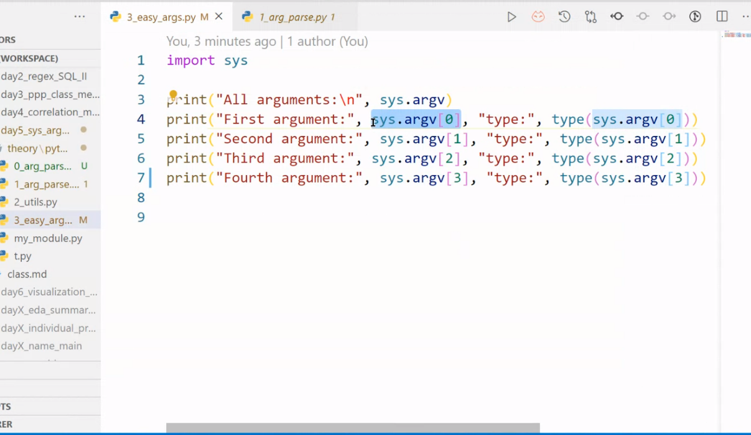

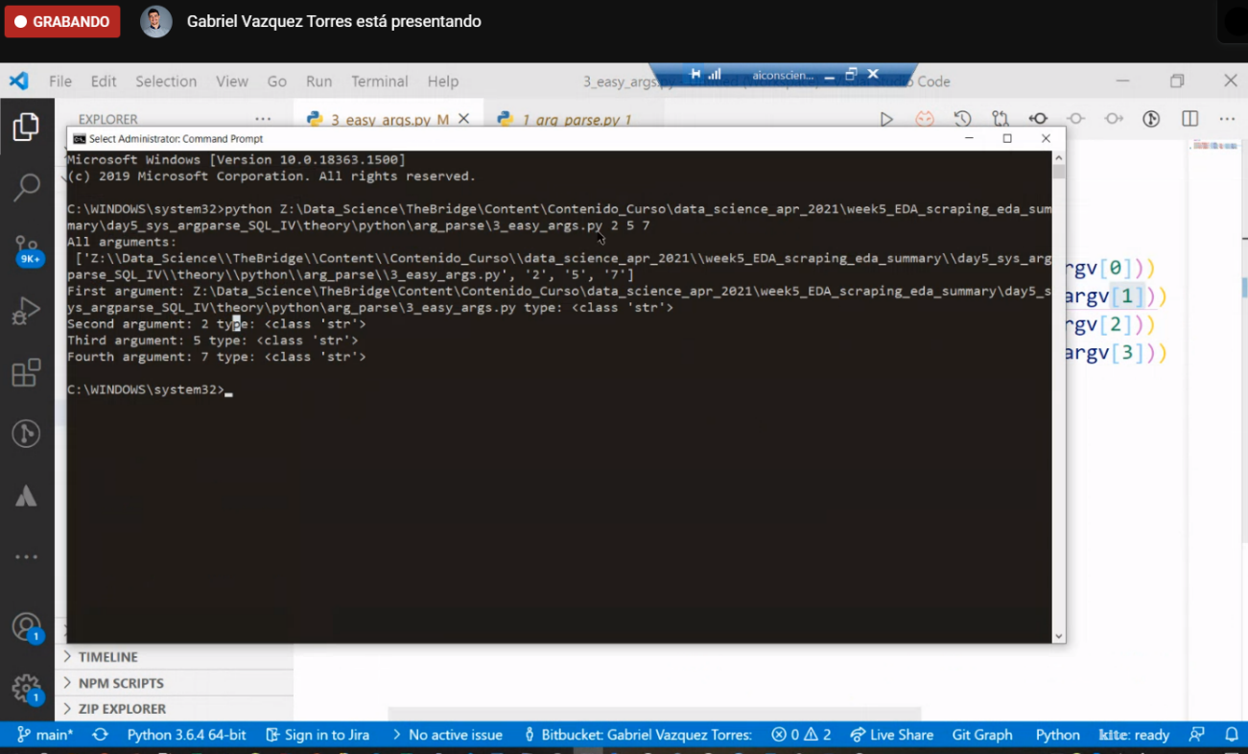  
<https://gyazo.com/7555df3cccde26977ebda0117c251eaf>